
软件设计 石家庄铁道大学信息学院

实验 25：访问者模式
本次实验属于模仿型实验，通过本次实验学生将掌握以下内容：
1、理解访问者模式的动机，掌握该模式的结构；
2、能够利用访问者模式法解决实际问题。

[实验任务一]：打包员
在我们课堂上的“购物车”的例子中，增加一个新的访问者：打包员，负责对购物车中货物装包。

一：程序设计思想

根据访问者模式设计思想，首先定义一个抽象访问者类，子类有顾客类，收银员类，打包员类；再定义一个抽象商品类，子类有苹果类，书类等；最后定义一个购物车类，用来储存顾客所买的商品。

二：程序结果截图

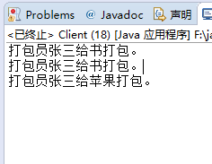

三：程序类图

